Перечень брошенных, разукомплектованных, бесхозяйных транспортных средств, принудительно перемещенных на площадку временного хранения по адресу: г. Воронеж, пр-т. Труда, 107Б
дата перемещения ТС | адрес | марка, модель,  Г.Р.З., цвет | Срок обращения за возвратом ТС | фотоматериалы
11.09.2024 | г. Воронеж,  ул. 9 Января, 241/7 | ВАЗ 21099  г.р.з. К509НХ 48  Серо-золотистый | 11.11.2024 | 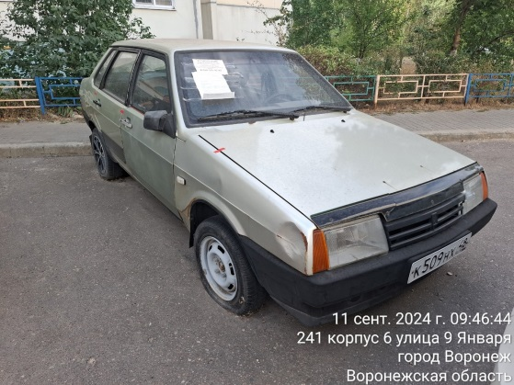 | 